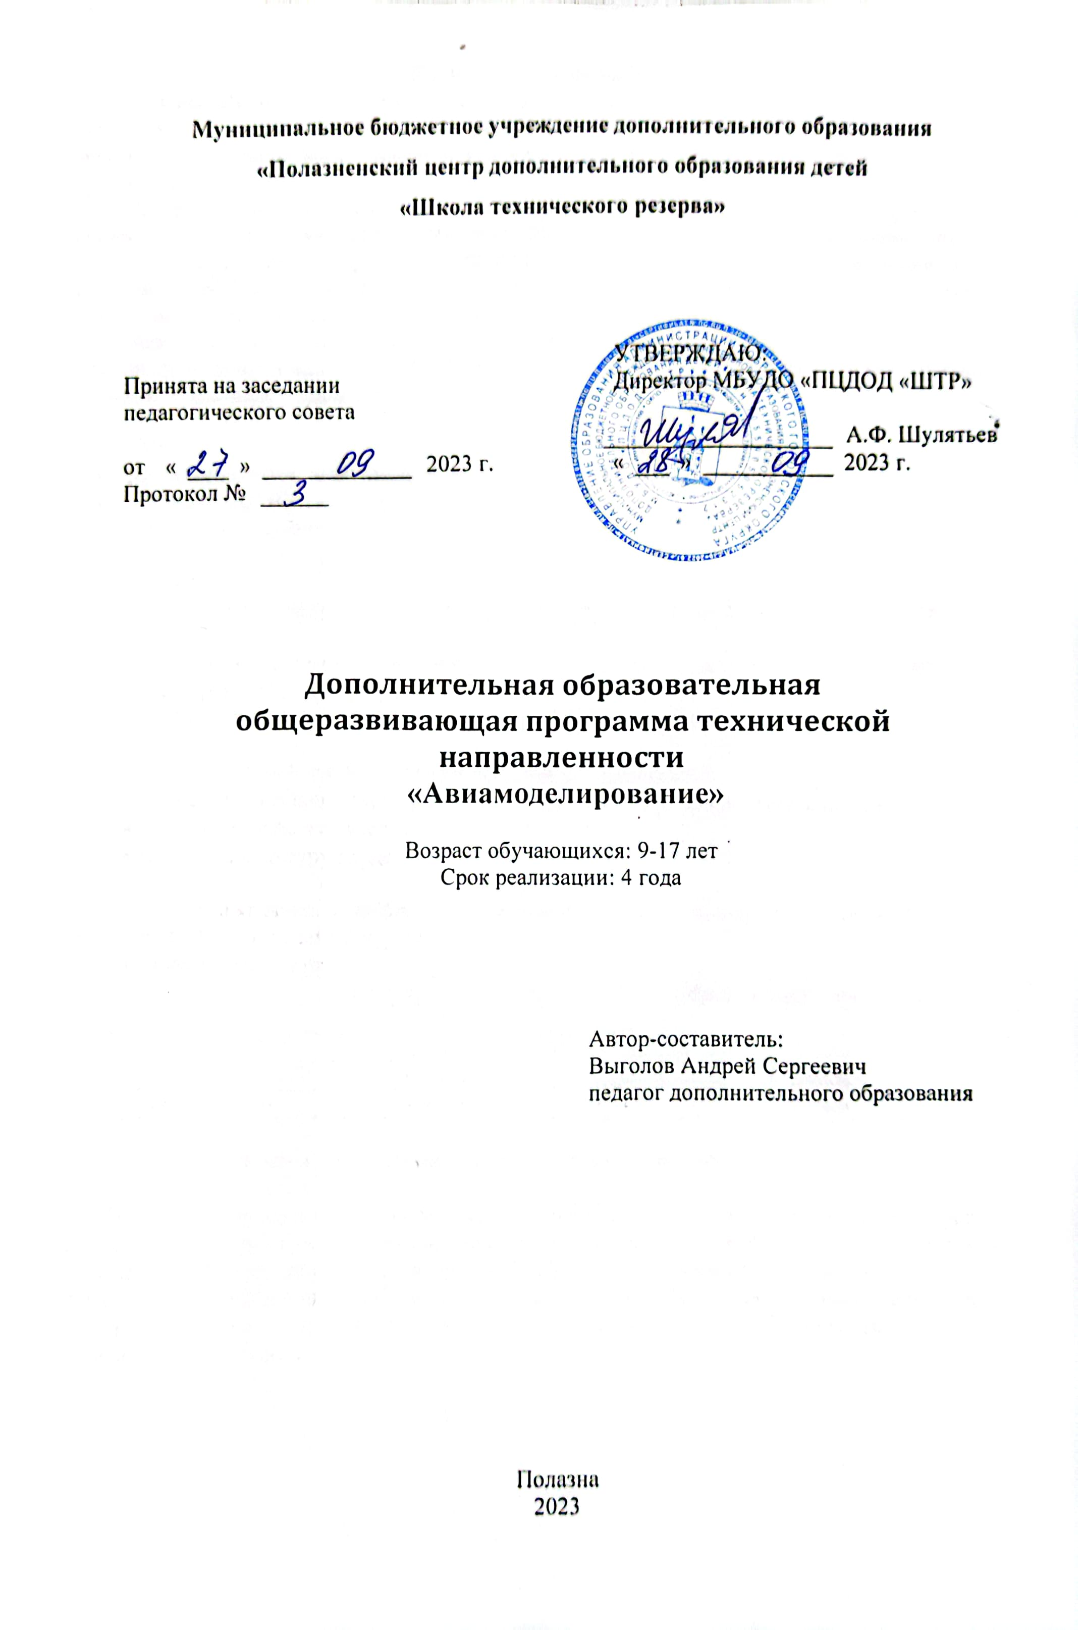
ПОЯСНИТЕЛЬНАЯ ЗАПИСКА
Авиамоделизм - это и спортивный азарт, и поиски исследователя, и дорога в большую авиацию. Занимаясь авиамоделизмом, ребята получают необходимые трудовые навыки. Их мечта об авиации и небе перерастает в увлеченность, а увлеченность определяет выбор профессии.
Авиамодельный кружок организуется для детей 9-17 лет. Работа объединения тесно связана с такими образовательными дисциплинами как технология, математика, физика, химия. Посещая занятия, ребята развивают умения, углубляют знания, применяя их на практике (простейшие математические расчеты моделей, основы аэродинамики, расчет электрических цепей, разработка технологического процесса).
Для улучшения качества работы и роста спортивных результатов, а так же для оттачивания техники пилотирования со второго года обучения в программу вводится раздел «Практическое пилотирование».

Цель:
- развитие интереса к авиамодельному спорту;
- организация свободного досуга детей;
- изготовление и запуск летающих моделей.

Задачи:
- познакомить с историей авиации, и ее значением в народном хозяйстве и обороне страны;
- изучить теоретические основы аэродинамики, законы полета летательных аппаратов, теорию сопротивления материалов, чтение чертежей;
- обучить детей основным навыкам при работе со столярным и слесарным инструментом;
- научить изготовлению макетов и летающих авиамоделей;
- познакомить с правилами проведения и участия в соревнованиях и выставках;
- развить техническое мышление;
- воспитать культуру труда.

Программа является модифицированной комплексной и составлена на основе типовой программы «Авиамодельный кружок».
Занятия организуются:
 | Авиамоделирование
1 год обучения | 4 часа
2 год обучения | 4 часа

Формы и методы организации учебного занятия.

В кружке l-го года обучения на занятиях используется, в основном, групповая форма работы. На 2-м году обучения активно внедряется индивидуальная форма работы. Теоретические сведения сообщаются в форме познавательных бесед небольшой продолжительности с демонстрацией готовых объектов и объяснением устройства и специфики изготовления.

ПЕРВЫЙ ГОД ОБУЧЕНИЯ.

Задачи l-го года обучения:
- дать основные сведения по авиации и авиамоделизму;
- научить строить и запускать простейшие и схематические модели планеров и самолетов;
- учить пользоваться ручным инструментом.
Учебно-тематический план

'"

№ |  |  |  | Тема |  |  |  |  | Количество часов
 |  |  |  |  |  |  |  |  | Теория | Практика |  | Всего
1 . | Вводное занятие |  |  |  |  |  |  |  | 2 | - |  | 2
2. | Правила техники безопасности |  |  |  |  |  |  |  | 2 | - |  | 2
3. | Материалы и инструменты в авиамоделизме. |  |  |  |  |  |  |  | 2 | - |  | 2
4. | Типы летательных аппаратов |  |  |  |  |  |  |  | 2 |  |  | 2
5. | Простейшие летающие модели |  |  |  |  |  |  |  | 2 | 25 |  | 27
6. | Элементы | правил |  |  | черчения, |  | виды |  | 4 | 9 |  | 13
 | чертежей
7. | Правила | использования |  |  |  | мерительного |  |  | 3 | 15 |  | 18
 | инструмента
8. | Схематические |  |  | модели |  | планера |  | и | 4 | 42 |  | 46
 | самолета
9. | Запуск моделей |  |  |  |  |  |  |  | 2 | 10 |  | 12
10. | Участие в соревнованиях |  |  |  |  |  |  |  | 1 | 10 |  | 11
11. | Заключительное занятие |  |  |  |  |  |  |  | 1 | - |  | 1
 |  |  |  |  |  | Итого: |  |  | 25 | 111 |  | 136

СОДЕРЖАНИЕ
1. ВВОДНОЕ ЗАНЯТИЕ
Значение авиации в современных условиях а также для обороны страны. Постройка авиамоделей - начальный путь к овладению авиационной техникой. План и порядок работы кружка.

2. ПРАВИЛА ТЕХНИКИ БЕЗОПАСНОСТИ
Техника безопасности при работе с инструментами, при запуске моделей. Техника пожарной безопасности.

3. МАТЕРИАЛЫ И ИНСТРУМЕНТЫ В АВИАМОДЕЛИЗМЕ
Материалы, применяемые в авиамоделизме (бумага, древесина, металл, полимерные материалы). Виды клея. Инструменты: ножницы, нож, плоскогубцы, шило, кисти.

4. ТИПЫ ЛЕТАТЕЛЬНЫХ АППАРАТОВ
Разнообразие летательных аппаратов и принципы их полета. Типы летательных аппаратов: воздушный змей, воздушный шар, планер, самолет, вертолет, ракета.

5. ПРОСТЕЙШИЕ ЛЕТАЮЩИЕ МОДЕЛИ
История развития воздухоплавания. История развития авиации в России. Простейшие модели самолетов и планеров.
Практическая работа. Изготовление бумажных моделей самолетов и планеров по шаблонам.

6. ЭЛЕМЕНТЫ ПРАВИЛ ЧЕРЧЕНИЯ. ВИДЫ ЧЕРТЕЖЕЙ
Материалы и инструменты, используемые при черчении. Знакомство с правилами черчения. Виды чертежей.
Практическая работа. Изготовление метательного планера «Юниор» с использованием чертежа.

7. ПРАВИЛА ИСПОЛЬЗОВАНИЯ МЕРИТЕЛЬНОГО ИНСТРУМЕНТА

Мерительные инструменты, применяемые при изготовлении простейших летающих моделей. Правила их использования.
Практическая работа. Использование мерительного инструмента при проведении разметки заготовке, в процессе изготовления и при обмере модели.

8. СХЕМАТИЧЕСКИЕ МОДЕЛИ ПЛАНЕРА И САМОЛЕТА ИЗ ПВХ.

Понятие об аэродинамике. Планер - как безмоторный аппарат. Части планера. Устройство планера. Понятие о самолете, как основном виде летательных аппаратов. История создания самолета. Известные авиаконструкторы нашей страны. Двигатели и движители. Воздушный винт и его устройство и действие.
Практическая работа. Изготовление метательных планеров из ПВХ, вертолета «Муха», самолета с резиномотором «Комар». Подготовка моделей к соревнованиям и выставкам.

9. ЗАПУСК МОДЕЛЕЙ

Правила запуска моделей. Особенности запуска и регулировки моделей планеров и резиномоторных моделей.
Практическая работа: Запуск и регулировка моделей. Тренировки.

10. УЧАСТИЕ В СОРЕВНОВАНИЯХ

безопасности на соревнованиях.
Практическая работа: Подготовка моделей к соревнованиям. Участие в
соревнованиях.

11. ЗАКЛЮЧИТЕЛЬНОЕ ЗАНЯТИЕ

Подведение итогов занятий. Отбор моделей на выставку. Награждение.

ПРОГНОЗИРУЕМЫЙ РЕЗУЛЬТАТ
В конце 1-гo года обучения учащиеся:
- познакомятся с историей авиации и ее значением в современных условиях ;
- будут знать теоретические основы аэродинамики, основные части самолета;
- будут знать правила запуска простейших авиамоделей;
- будут уметь пользоваться ручным инструментом, рационально использовать материал;
- будут уметь собирать и запускать планер и резиномоторную модель.
Результат обучения отслеживается в форме участия в конкурсах, выставках, соревнованиях.

Второй год обучения.

Задачи второго года обучения:

- расширить круг знаний школьников по авиационной и модельной и технике;
- закрепить знания об основах аэродинамики;
- обучить методике проведения несложных технических расчетов;
- обучить детей простейшим навыкам пилотирования;
- воспитывать силу воли упорство и настойчивость.

Ребята строят модели разной сложности, но одного и того же класса.

Учебно-тематический план

 | Тема |  |  |  |  |  | Количество часов
 |  |  |  |  |  |  | Теория | Практика | Всего
1. | Вводное занятие |  |  |  |  |  | 2 |  | 2
2. | Фюзеляжные модели планера и самолета из ПВХ |  |  |  |  |  | 1 | 29 | 30
3. | Радиоуправляемые модели самолетов с электродвигателем и микролитражным ДВС |  |  |  |  |  | 2 | 46 | 48
4. | Свободнолетающие модели класса F-l-N HLG |  |  |  |  |  | 2 | 40 | 42
 | ( Чемпионатные классы)
5 | Подготовка моделей к запуску |  |  |  |  |  | 1 | 6 | 7
6. | Подготовка моделей к участию в соревнованиях |  |  |  |  |  | 1 | 5 | 6
7. | Заключительное занятие |  |  |  |  |  | 1 |  | 1
 |  |  |  |  | Итого: |  | 10 | 126 | 136

СОДЕРЖАНИЕ

1. ВВОДНОЕ ЗАНЯТИЕ
Авиамоделизм, как технический вид спорта. Типы и классы летающих моделей, их спортивное назначение. Виды соревнований по летающим моделям. Порядок работы. Правила техники безопасности.

2. ФЮЗЕЛЯЖНЫЕ МОДЕЛИ ПЛАНЕРА И САМОЛЕТА
Понятие о парящем полете. Условия для парящего полета. Технические требования к фюзеляжным моделям планеров и самолетов. Порядок расчета и постройки фюзеляжных моделей. Стапели, шаблоны и другие приспособления, облегчающие сборку моделей. Способы обтяжки, окраски и отделки моделей. Правила запуска.
Практическая работа. Расчет фюзеляжных моделей планера и самолета. Постройка, сборка и регулировка моделей.

3. РАДИОУПРАВЛЯЕМЫЕ МОДЕЛИ САМОЛЕТОВ С ЭЛЕКТРОВИГАТЕЛЕМ И МИКРОЛИТРАЖНЫМ ДВС.
Основные отличия радиоуправляемых моделей от свободнолетающих, их типы и назначение. Технические требования к радиоуправляемым моделям. Понятие о микролитражных ДВС, применяемых на летающих моделях. Правила запуска и эксплуатации микродвигателей. Неисправности и их исправление. Техника безопасности. Методы расчета и технология изготовления воздушных винтов.
Практическая работа. Постройка радиоуправляемой пилотажной модели самолета с электродвигателем из ПВХ. Постройка радиоуправляемой
модели самолета с ДВС. Расчет воздушных винтов.

4. СВОБОДНОЛЕТАЮЩИЕ МОДЕЛИ КЛАССА F-1-N, HLG.
Свободнолетающие модели чемпионатного класса. Технические требования к свободнолетающим моделям класса F-I-N, HLG. Порядок расчета и постройки свободнолетающий модели. Правила запуска.
Практическая работа. Расчет и постройка свободнолетающей модели чемпионатного класса. Сборка и регулировка модели.

5. ПОДГОТОВКА МОДЕЛЕЙ К ЗАПУСКУ.
Теоретические основы запуска радиоуправляемых и свободнолетающих моделей. Требования к площадке. Правила безопасности при проведении полетов и тренировок.
Практическая работа: Подготовка и регулировка моделей к тренировкам.

6. ПОДГОТОВКА МОДЕЛЕЙ К УЧАСТИЮ В СОРЕВНОВАНИЯХ.
Технические требования к летающим моделям. Правила участия в соревнованиях различных уровней. Правила судейства соревнований. Техника безопасности на соревнованиях.
Практическая работа. Регулировка и отладка узлов и агрегатов моделей. Проверка качества изготовления моделей, а также силового агрегата. Подготовка топливных смесей, оборудования для стартов.

7. ЗАКЛЮЧИТЕЛЬНОЕ ЗАНЯТИЕ.
Подведение итогов занятий. Отбор моделей на выставку. Награждение.

УСЛОВИЯ РЕАЛИЗАЦИИ ПРОГРАММЫ

Программа реализуется в отдельной лаборатории в Школе технического резерва, имеющей подготовленные рабочие места. Освещение помещения соответствует норме.
Для выполнения программы имеются слесарные и столярные инструменты, графические принадлежности и инструменты, различные виды клеев, древесины, бумаги.
Для наглядности и усвоения материала проводятся экскурсии в другие клубы и станции юных техников.

ЛИТЕРАТУРА

Для педагога
1. Павлов АЛ. Твоя первая модель. М., ДОСААФ, 1978 г.
2. Сироткин Ю. В воздухе пилотажные модели. М. 1972 г.
3. Программы для внешкольных учреждений и общеобразовательных школ.
Техническое творчество учащихся. М., Просвещение, 1988 г.
4. Куксов В.А. Столярное дело. М. Просвещение, 1978 г.
5. Журналы «Моделист - конструктор».
6. Ермаков А. Простейшие авиамодели. М., Просвещение, 1984 г.
7. Федоренко В. Справочник по машиностроительному черчению. 1972 г.
8. Буталов В. Справочник «Модельщик». 1959 г.
9. Рожков В. Строим летающие модели. М., Патриот, 1990 г.
10. Вилле Р. Постройка летающих моделей-копий. М., ДОСААФ, 1986 г.
11. Тарадеев Б. Летающие модели-копии. М., ДОСААФ, 1983 г.

Для детей

Журналы «Моделист - конструктор», «Юный техник», «Моделяр».

